PŘÍRUČKA PRO NAKLÁDÁNÍ S ODPADEM
Cílem následujícího souhrnu informací je přiblížit jak správně, v souladu s obecně závaznou vyhláškou
č. 1/2024 o stanovení obecního systému odpadového hospodářství, nakládat s odpadem tak, aby bylo co nejméně poškozováno životní prostředí a rovněž náklady na využití a odstraňování odpadů byly co nejnižší. V levém sloupci je uveden druh odpadu a v pravém sloupci pak místo či zařízení, kam odpad uložit.
SPECIFIKACE ODPADU | NÁDOBY, MÍSTA A ZAŘÍZENÍ, URČENÁ K SOUSTŘEĎOVÁNÍ ODPADU
PAPÍR, tj. neznečištěný papírový odpad, bez příměsí jiných materiálů a krabice, rozdělené z prostorových důvodů na menší části | modré kontejnery na PAPÍR
BÍLÉ SKLO, tj. výrobky z čirého skla bez drátěné vložky, zbytků obsahu, nebezpečných látek a uzávěrů | bílé kontejnery na BÍLÉ SKLO
BAREVNÉ SKLO, tj. výrobky z barevného skla bez zbytků obsahu, nebezpečných látek a uzávěrů | zelené kontejnery na BAREVNÉ SKLO
PLASTY a NÁPOJOVÉ KARTONY, tj. plastové výrobky a nápojové kartony bez zbytků obsahu  a nebezpečných látek | žluté kontejnery na ODPADNÍ PLASTY  (PET láhve a nápojové kartony se z důvodu hospodárnosti ukládají stlačené do plochého tvaru)
KOVY, tj. kovový odpad bez příměsí jiných materiálů | kontejnery na KOVY,  SBĚRNÉ DVORY
TEXTIL, tj. oděvy, bytový textil, obuv, kabelky a textilní hračky | kontejnery na TEXTIL,  SBĚRNÉ DVORY (v ul. Zahradní a na Hus. náměstí)
JEDLÉ OLEJE A TUKY, tj. použité oleje a tuky z domácností (např. fritovací oleje) a ztužené jedlé tuky | kontejnery na JEDLÉ OLEJE A TUKY,  SBĚRNÉ DVORY (v ul. Zahradní a na Hus. náměstí)  (ukládají se v uzavřených neskleněných obalech, např. PET lahvích)
LÉČIVA, která jsou dle údajů na obalu prošlého data použitelnosti nebo jsou nespotřebovaná∗ | SBĚRNÉ DVORY (v ul. Zahradní a na Hus. náměstí)  (ukládají se včetně svých obalů)
NEBEZPEČNÉ ODPADY např.:  ODPAD S OBSAHEM RTUTI (např. teploměry apod.)  BARVY, LEPIDLA, PRYSKYŘICE  OBALOVÝ A TEXTILNÍ MATERIÁL ZNEČIŠTĚNÝ ŠKODLIVINAMI NEBO SE ZBYTKY HMOT  FOTOCHEMIKÁLIE  PESTICIDY  ROZPOUŠTĚDLA, KYSELINY, HYDROXIDY  ODMAŠŤOVACÍ PŘÍPRAVKY  ZRCADLA  OBJEMNÝ ODPAD, který pro své rozměry či hmotnost nelze uložit do sběrných nádob o objemu 110 l (dále jen „popelnice“ a 1100 l (dále jen „kontejnery“) (např. skříň, postel, koberec, lino, pařez)  DŘEVO  VÁNOČNÍ STROMKY | SBĚRNÝ DVŮR NA HUSOVĚ NÁMĚSTÍ  (nachází se vedle domu s pečovatelskou službou, Husovo náměstí č. p. 75 v Sezimově Ústí I)  Provozní doba:  Po, Út – 8:00-11:00 a 12:00-17:00 hod.  So – 8:00-11:00 hod. (liché soboty)  nebo  SBĚRNÝ DVŮR V Ul. ZAHRADNÍ  (nachází se v ulici Zahradní u garáží v Sezimově Ústí II)  Provozní doba:  St, Čt – 8:00-11:00 a 12:00-17:00 hod.  So – 8:00-11:00 hod. (sudé soboty)
BIOLOGICKÝ ODPAD ROSTLINNÉHO PŮVODU (tráva, větve, listí, kuchyňský rostlinný odpad) | HNĚDÉ BIONÁDOBY, VELKOOBJEMOVÉ PŘEPRAVNÍKY NA BIOLOGICKÝ ODPAD ROSTLINNÉHO PŮVODU,  SBĚRNÉ DVORY
DROBNÝ ODPAD, související s krátkodobým pobytem osob na veřejných prostranstvích | ODPADKOVÉ KOŠE na veřejných prostranstvích
SMĚSNÝ KOMUNÁLNÍ ODPAD, který zůstává po vytřídění všech výše uvedených složek komunálního odpadu:
a) vzniklý v domech, v nichž jsou fyzické osoby přihlášené nebo v nemovitostech s přiděleným číslem popisným, ve kterých není přihlášená žádná fyzická osoba | POPELNICE A KONTEJNERY  označené příslušným logem a čísly příslušných nemovitostí, pro jejichž obyvatele jsou určeny
b) vzniklý vlastníkům, případně dalším osobám v souvislosti s užíváním rekreační stavby dle čl. 3 odst. 3 této vyhlášky | POPELNICE A KONTEJNERY  situované na vyhrazených místech, označených příslušným logem
c) vzniklý v domech, v nichž jsou fyzické osoby  přihlášené a které se nacházejí v lokalitách obtížně přístupných pro svozovou techniku | KONTEJNERY nebo POPELNICE  označené příslušným logem a zkratkou „TP“
d) k jehož uložení sběrné nádoby (popelnice  a kontejnery) nepostačují nebo nejsou přiděleny | SBĚRNÉ DVORY

SBĚRNÉ NÁDOBY A PRAVIDLA PRO JEJICH PŘIDĚLOVÁNÍ
Sběrné nádoby, uplatňující se v systému nakládání s komunálním odpadem jsou majetkem města. Jedná se o sběrné nádoby o objemu 110 l (popelnice) a 1100 l (kontejnery), kontejnery k ukládání využitelných složek komunálního odpadu, hnědé bionádoby a velkoobjemové přepravníky. Město tyto nádoby v rámci zajišťování systému poskytuje fyzickým osobám ke shromažďování komunálního odpadu umístěním nebo přistavením na vhodná stanoviště na pozemcích města nebo po dohodě s vlastníkem pozemku tak, aby zejména nebyla narušena plynulost provozu na pozemních komunikacích a vzhled města. Tato vhodná stanoviště určuje město.
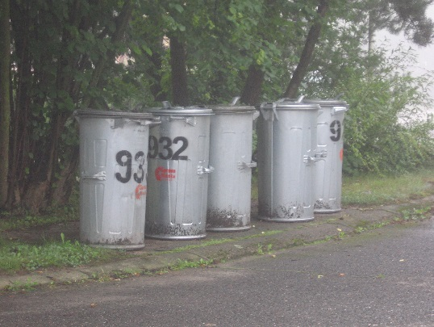
Fyzickým osobám, přihlášeným v obci Sezimovo Ústí a pro nemovitosti s přiděleným číslem popisným, ve kterých není přihlášená žádná fyzická osoba, město zajišťuje pro shromažďování směsného odpadu přidělení popelnic a kontejnerů, jejichž maximální počet je stanoven v následující tabulce. Tyto nádoby město označuje logem příspěvkové organizace Správa města a popisným či evidenčním číslem nemovitosti, pro jejíž obyvatele jsou určeny. Vlastníkům nemovitostí s přiděleným číslem popisným, ve kterých není přihlášená žádná fyzická osoba, se přiděluje 1 sběrná nádoba o objemu 110 l.

Město zajistí přistavení sběrných nádob na směsný komunální odpad v maximálním počtu podle následující tabulky:

a) pro sběrné nádoby o objemu 110 l (popelnice) pro domácnosti v rodinných domech

Počet sběrných nádob (ks) | Počet přihlášených osob v nemovitosti
1 | 1-3
2 | 4-6
3 | 7-9
4 | 10 a více

b) pro sběrné nádoby o objemu 1100 l (kontejnery) pro obyvatele v bytových domech

Počet sběrných nádob (ks) | Počet přihlášených osob v bytovém domě
1 | do 42
2 | 43-84
3 | 85-126
4 | 127-169
5 | 170-211
6 | 212-253
7 | 254-296
8 | 297-338
9 | 339-380
10 | 381-423

Vlastníkům, případně dalším osobám, kteří na území obce užívají stavby pro rodinnou rekreaci, byt nebo rodinný dům, ve kterých není přihlášena žádná fyzická osoba (dále jen „rekreační stavba“), město zajišťuje pro soustřeďování směsného komunálního odpadu, vzniklého v souvislosti s užíváním těchto staveb, přidělení dostatečného počtu sběrných nádob na vyhrazená místa, která jsou včetně četnosti svozu stanovená v následující tabulce. Tyto nádoby město označuje příslušným logem.

Přehled vyhrazených míst se sběrnými nádobami, přidělenými městem k soustřeďování směsného komunálního odpadu, vzniklého v souvislosti s užíváním rekreačních staveb:
POPIS STANOVIŠTĚ | ČETNOST SVOZŮ
Ozvěna – před lávkou přes Kozský potok u zahradní kolonie u Ozvěny | březen - listopad  (1 x za týden)  prosinec – únor  (1 x za měsíc)
Zelená lávka – u lávky přes Kozský potok u zahradních kolonií pod letištěm | březen - listopad  (1 x za týden)  prosinec – únor  (1 x za měsíc)
Pod viaduktem – pod viaduktem u sjezdu od rekreační oblasti nad softbalovým hřištěm | březen - listopad  (1 x za týden)  prosinec – únor  (1 x za měsíc)
proti sběrnému dvoru v ul. Zahradní | březen - listopad  (1 x 14 dní)  prosinec – únor  (1 x za měsíc)
u jezu na Soukeníku | březen - listopad  (1 x 14 dní)  prosinec – únor  (1 x za měsíc)
na začátku rekreační oblasti Soukeník pod Fierlingerovou vilou | (1 x za týden)
zahradní kolonie v ulici Lužnická | březen - listopad  (1 x 14 dní)  prosinec – únor  (1 x za měsíc)
lokalita Nad Mýtem - u vjezdu na E55 | březen - listopad  (1 x 14 dní)  prosinec – únor  (1 x za měsíc)

Do popelnic a kontejnerů se ukládá zbytkový odpad, tedy ten, co zbyde po vytřídění využitelných
a nebezpečných složek. Odpad z popelnic je svážen jednou za 14 dní, z kontejnerů jednou za týden. Nepatří do nich odpady, k jejichž shromažďování jsou určeny jiné, v tabulce uvedené odpadové nádoby a místa. Rovněž do nich nepatří žhavý popel, odpad od hospodářských zvířat, uzavřené nádoby s tekutým obsahem a vánoční stromky.

TŘÍDĚNÍ ODPADU
V Sezimově Ústí občané odděleně shromažďují:
- papír, plasty, bílé a barevné sklo, nápojové kartony a kovy,
- textil,
- potravinářské oleje a tuky,
- vysloužilá elektrozařízení,
- baterie (monočlánky),
- nebezpečné a ostatní složky komunálního odpadu,
- léčiva,
- biologický odpad rostlinného původu (větve, tráva a listí),
- stavební odpad.
Třídění je velice důležité. Bez něj by všechny odpady skončily na skládce. A to by byla škoda, protože mnoho odpadů lze zpracovat a opětovně využít. Touto recyklací rovněž dochází k šetrnému využívání energetických zdrojů, které jsou zapotřebí ke zhotovení výrobků z recyklovaných odpadů. K výrobě recyklovaných výrobků je totiž zapotřebí menšího množství surovin a vstupní energie (spotřeba elektřiny, vody, apod.), která z převážné většiny pochází z neobnovitelných zdrojů. Odpad ze separačních kontejnerů prochází třídící linkou, a protože většinu z něj tvoří odpady, které je možné recyklovat, je dále předáván odborným firmám ke zhotovení různých výrobků z recyklovatelného materiálu.
V případě nebezpečných odpadů je třídění důležité také proto, že jejich předáním odborným firmám
a dalším zpracováním či odstraněním se zabrání škodám na životním prostředí, např. kontaminaci podzemních vod.

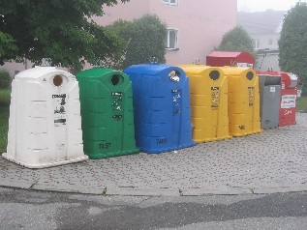
BÍLÉ A BAREVNÉ SKLO, PAPÍR, PLASTY A KOVY
- k sběru těchto odpadů jsou určeny separační kontejnery barevně odlišené podle komodity, k jejímuž sběru jsou určeny. Jsou uskupeny ve skupinách na stanovištích:

 |  |  | Plasty | Papír | Bílé sklo | Barevné sklo | Kovy | Textil | Elektro + baterie | Potravinářské oleje
 | SEZIMOVO ÚSTÍ I
1 | ulice Šafaříkova | dětské hřiště u penzionu "U Vily" | ● | ● | ● | ● | ● |  |  | ●
2 | ulice Švehlova | naproti ZŠ | ● | ● | ● | ● | ● |  | ●
3 | ulice Švehlova | u čp. 832 | ● | ●
4 | ulice Kaplického | parkoviště | ● | ● | ● | ● | ● | ● |  | ●
5 | ulice Švehlova | pěší cesta k E 55 | ● | ● | ● | ● | ● |  | ●
6 | ulice Kánišova | křižovatka s ulicí Jana z Ústí u čp. 81 | ● | ● | ● | ● | ● | ●
7 | ulice Táborská | naproti pekařství Ševčík | ● | ● | ● | ● |  |  |  | ●
8 | ulice Dr. E. Beneše | křižovatka s ul. Jungmannova | ● | ● | ● | ● | ●
9 | Palackého ulice | za čp. 537 | ● | ● | ● | ● | ●
10 | Ulice B. Němcové | u parku | ● | ● | ● | ● |  | ● |  | ●
 | SEZIMOVO ÚSTÍ II
11 | ulice 9. května | u č. p. 1057 herna-bar Atlantik | ● | ● | ● | ● | ● |  |  | ●
12 | ulice 9. května | u školní jídelny ZŠ | ● | ● |  | ● |  |  | ●
13 | ulice 9. května | za prodejnou Flosman | ● | ● | ● | ● | ●
14 | ulice Ke Hvězdárně | park za dětským hřištěm | ● | ● | ● | ● | ● | ●
15 | ulice Švermova | šikmý chodník u čp. 323 | ● | ● | ● | ●
16 | ulice Zahradní | cesta k moštárně | ● | ● | ● | ● | ● |  |  | ●
17 | ulice Budějovická | pod Hotelem MAS | ● | ● | ● | ● | ●
18 | ulice Okružní | cesta k nádraží ČD | ● | ● | ● | ● | ● | ● | ●
19 | ulice Svépomoc | před čp. 691 | ● | ● | ● | ● | ● | ● | ● | ●
20 | ulice K Hájence | u výměníku SM čp. 734 | ● | ● | ● | ● | ● |  | ● | 
21 | ulice Táboritů | prostor mezi čp. 604 a čp. 609 | ● | ● | ● | ● | ● |  | ●
22 | ulice Lipová | před čp. 491 | ● | ● | ● | ●
23 | ulice Lipová | před čp. 494 | ● | ● | ● | ● |  |  |  | ●
24 | ulice Nerudova | u obchodního střediska Astra čp. 423 | ● | ● | ● | ● | ● | ● | ● | ●
25 | Krátká ulice | křižovatka ulic Krátká a Nerudova | ● | ● |  |  | ● | ● | ●
26 | ulice Nerudova | u školní jídelny ZŠ Školní náměstí | ● | ● | ● | ● | ●
27 | ulice Dukelská | křižovatka ulic Dukelská a Pionýrů | ● | ● | ● | ● | ● | ●
28 | ulice Průmyslová | parkoviště před čp. 651 - Jitřenka | ● | ● | ● | ● | ● |  |  | ●
29 | ulice Průmyslová | parkoviště před čp. 1060 | ● | ●
30 | ulice Svépomoc | u garáží | ● | ● | ● | ●
31 | ulice Nad Nechybou | křižovatka ulic s ulicí K Hájence | ● | ● | ● | ● | ● | ● |  | ●
32 | ulice Rudé armády | před prodejnou J+K | ● | ● | ● | ● | ●
33 | křižovatka ulic Svépomoc a 9. května | proti čp. 1487 | ● | ● | ● | ● | ●
34 | ulice Zahradní | před sběrným dvorem | ● | ● | ● | ●
35 | ulice Pod Vrbou | u šikmého chodníku | ● | ● | ● | ● | ●
36 | ulice Jiráskova | před Klubem seniorů | ● | ● | ● | ● | ●
37 | ulice Jungmannova | před čp. 525 | ● | ● | ● | ● | ●
38 | ulice Nad Mýtem | travnatá plocha vpravo od cesty od E 55 | ● | ● | ● | ● | ●
39 | ulice Svépomoc | vedle domu s pečovatelskou službou | ● | ● |  | ● | ●
40 | Pod viaduktem | u ZK pod železnicí | ● | ● | ● | ● | ●
41 | ul. Dukelská u čp. 622 |  | ● | ● | ● | ● | ●

Do separačních kontejnerů nepatří:
SKLO | lepená skla – autoskla, drátosklo, zrcadla, televizní obrazovky, zářivky, výbojky  a žárovky, porcelán, keramika, kamenina, sklo znečištěné chemickými látkami aj.
PAPÍR | vícevrstvé materiály (nápojové kartony – mléko, džusy), voskový a pauzovací papír, papíry znečištěné od olejů a potravin, hygienicky závadný papír (kapesníky, pleny, obvazy) aj.
PLASTY | výrobky z měkčeného PVC (nafukovací míče, dětské bazény, podlahové krytiny, trubky), molitan, pryž, elektrické kabely, plastové díly s kovovými částmi, nádoby kontaminované ropnými a chemickými látkami, nápojové kartony nevypláchnuté od zbytků nápojů, pleny, aj. PET láhve je třeba před vhozením do kontejneru stlačit! Objem PET láhve se po stlačení zmenší až 4x.
KOVY | plechovky se zbytkem obsahu, kovové výrobky s plastovými částmi (hračky, žehličky) aj.
Nežádoucí příměsi jako dětské pleny, sklenice od barvy, nádoby od oleje, igelitové pytle znečištěné blátem, cementem či zeminou, kelímky od másla nebo také, noviny s vápnem nebo třeba slupky od brambor, květináče, zrcadla, plastové hračky s neoddělenými kovovými částmi, nevypláchnuté nápojové kartony nebo boty znehodnocují sběr jako surovinu, výrazně zvyšují náklady na následné dotřídění a tím je popírán vlastní princip a smysl třídění.

TEXTIL

starý textil se ukládá jak ve sběrných dvorech v Zahradní ulici a na Husově náměstí, tak i do
9 speciálních kontejnerů, rozmístěných po městě.
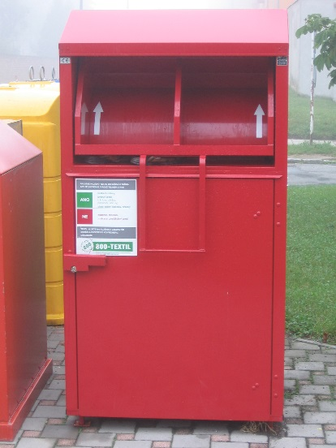

Kontejnery jsou určeny ke sběru veškerých oděvů, bytového textilu (záclon, závěsů, povlečení, ubrusů), ale také obuvi, kabelek a textilních hraček. Není možné ukládat: koberce, molitan, matrace, znečištěný textil a tašky. Sebrané textilní materiály se používají jako surovina pro výrobu čistících hadrů, koberců a izolačních materiálů. Část ošacení, vhodná k dalšímu nošení se využije k přímému prodeji ve firemních obchodech nebo k pomoci lidem z třetího světa.

POTRAVINÁŘSKÉ OLEJE A TUKY
- tuky a oleje po smažení ucpávají a snižují životnost odpadních potrubních systémů jak v domácnostech, tak i ve veřejných sítích. Neměly by se již vylévat do dřezů ani do WC, ale v nádobách (PET láhve nebo v jiném obalu) ukládat do separačních nádob k tomu určených, odkud budou dále odborně zlikvidovány či zrecyklovány pro použití v různých průmyslových odvětvích (např. automobilový, energetický průmysl). Pro sběr olejů jsou určeny jak sběrné dvory, tak
i 13 speciálních kontejnerů, rozmístěných po městě.
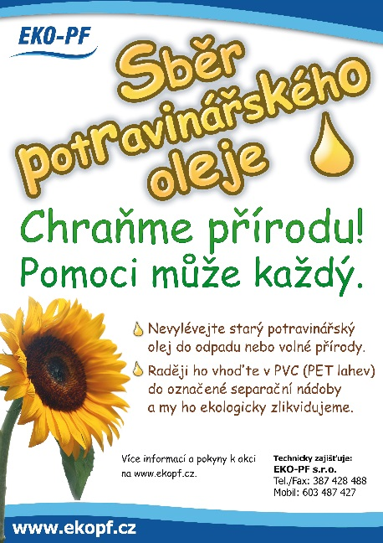
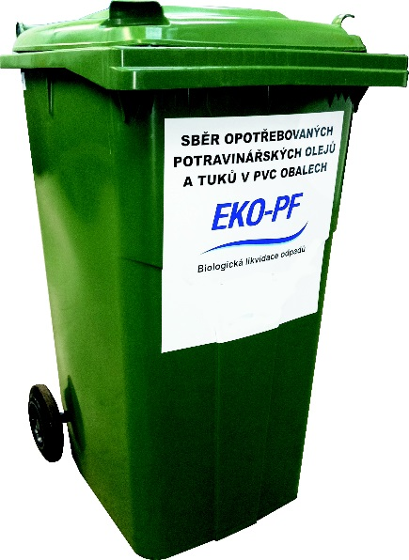
Do těchto separačních nádob patří:
- použité oleje a tuky z domácností (např. fritovací oleje),
- ztužené jedlé tuky.
Oleje a tuky se ukládají vždy v uzavřených obalech, např. PET lahvích, aby nedošlo k vylití a znehodnocení obsahu.
Není možné ukládat:
- technické oleje a maziva (motorové, převodové apod.).

VYSLOUŽILÁ ELEKTROZAŘÍZENÍ
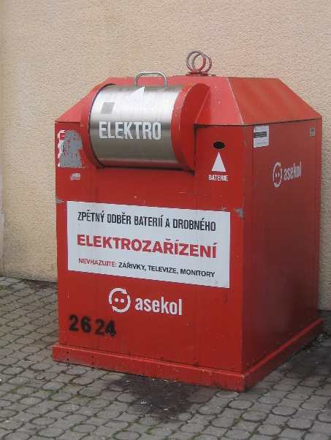
- dnešní trh nabízí a domácnosti jsou nasyceny nejrůznějšími elektrickými spotřebiči. Téměř každý využívá rozhlasový přístroj, žehličku, televizi, rychlovarnou konvici, mikrovlnnou troubu, lednici, počítač, mobilní telefon, kuchyňské hodiny, budíky a děti mají rády hračky na baterie. Mezi elektrozařízení také patří to, čím svítíme – např. úsporné zářivky a žárovky. Každý takovýto výrobek po skončení své životnosti sloužit přestává a stává se tzv. vysloužilým elektrozařízením a jeho majiteli vzniká potřeba se ho zbavit.
Jak známo, elektrozařízení obsahují velké množství materiálů, které lze opětovně použít. Nejvíce jsou zastoupeny kovy (téměř 57 % z celkové hmotnosti přístroje), sklo (16 %), plasty (12 %) a další materiály. Moderní elektronika však také obsahuje vzácné kovy (zejména v mobilních telefonech). Aby se tyto cenné materiály, vyrobené z neobnovitelných surovinových zdrojů, mohly znovu použít a nepřišly nazmar, odevzdávají se ke zpětnému odběru. Jen tak se výrobky dostanou do specializovaných dílen, kde jsou demontáží jednotlivé materiály odděleny a předány k dalšímu využití (lze využít až 90 % hmotnosti spotřebičů). Tímto způsobem jsou šetřeny cenné surovinové zdroje a je zajištěno, že životní prostředí nebude kontaminováno škodlivinami (např. oleji, freony a těžkými kovy).
Vysloužilá elektrozařízení se ukládají do míst jejich zpětného odběru.
Pro sběr drobných výrobků jsou určeny 9 malých kontejnerů na elektrozařízení, pro sběr ostatních výrobků jsou určeny sběrné dvory na Husově náměstí a v Zahradní ulici.

BATERIE (monočlánky) A AUTOMOBILOVÉ AKUMULÁTORY
- v případě jejich vyhození s běžným odpadem mohou způsobit škody na životním prostředí, zejména kontaminovat podzemní vody. Baterie (monočlánky) se proto ukládají ve sběrných dvorech nebo do kontejnerů na elektrozařízení, vybavených vlastním vyhazovacím otvorem pro baterie. Automobilové akumulátory se ukládají do sběrných dvorů.

NEBEZPEČNÉ A OSTATNÍ SLOŽKY KOMUNÁLNÍHO ODPADU
- ke sběru celé řady různých, zejména nebezpečných a objemných složek komunálního odpadu jsou určeny sběrné dvory.

1. Sběrný dvůr v Zahradní ulici v areálu bývalých Sběrných surovin v Sezimově Ústí
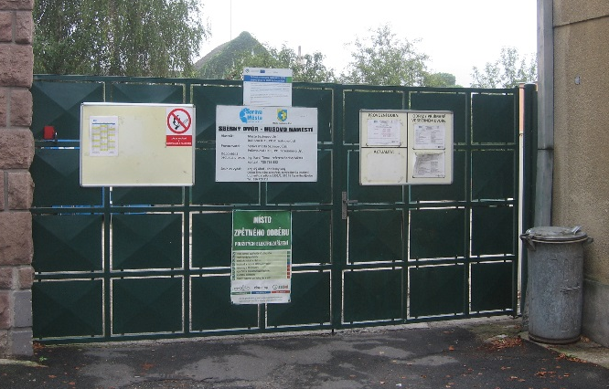
Provozní doba:
St, Čt – 8:00 - 11:00 a 12:00 – 17:00 hod.
So – 8:00 – 11:00 hod. (sudé soboty)

2. Sběrný dvůr na Husově náměstí vedle domu s pečovatelskou službou čp. 75 v Sezimově Ústí
Provozní doba:
Po, Út – 8:00 - 11:00 a 12:00 – 17:00 hod.
So – 8:00 – 11:00 hod. (liché soboty)

Co vše lze do nich odnést, je uvedeno ve výše uvedené tabulce. Při shromažďování odpadů do sběrných dvorů se postupuje podle jejich provozních řádů. Je proto nutno respektovat pokynů obsluhy. Před uložením odpadu je nutné prokázat trvalé bydliště v Sezimově Ústí nebo vlastnictví rekreačního objektu na území města.

LÉČIVA
- odevzdávají se zpět do lékárny nebo do sběrných dvorů.

BIOLOGICKÝ ODPAD ROSTLINNÉHO PŮVODU
- větve, tráva a listí se ukládají určených přepravníků na bioodpad. Musí být prostorově upraven tak, aby žádný z jeho rozměrů nepřesahoval 1 m. Do přepravníků nepatří jiné příměsi než bioodpad, např. igelitové pytle s listím apod., rovněž nelze do nich ukládat pařezy. Takové příměsi obsah znehodnotí a popřou smysl třídění odpadu ze zeleně.
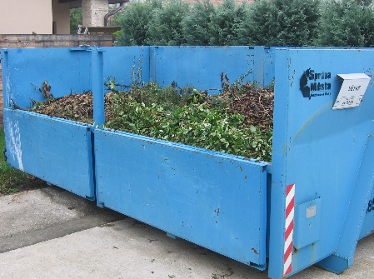
S přepravníky na bioodpad se můžete setkat jak ve sběrných dvorech s celoročním provozem, tak i na 4 stanovištích ve městě. Zde jsou přistavovány podle níže uvedeného rozpisu. Ukládání do přepravníků probíhá za přítomnosti pověřeného pracovníka, jehož pokynů prosím dbejte.

biologický odpad rostlinného původu je možné také ukládat do hnědých bionádob, rozmístěných před domy občanů, kteří o přistavení bionádoby požádali. Bionádoby jsou rozmístěné také před bytovými domy. Jejich svoz probíhá podle stanoveného harmonogramu s četností 1x/14 dní.

Velkoobjemové přepravníky na BIOODPAD jsou přistavovány na následující stanoviště dle rozpisu:
STANOVIŠTĚ | DEN PŘISTAVĚNÍ
u zastávky Českých drah a.s. | PONDĚLÍ
ulice Svépomoc – u tenisových kurtů u čp. 656 | ÚTERÝ
ulice Švehlova – u křižovatky s ul. Mlýnská u silnice E 55 | STŘEDA
ulice Palackého - u křižovatky s ulicí Dr. E. Beneše | ČTVRTEK
Přepravníky jsou na stanovištích umísťovány ve 14denních cyklech, vždy v sudé týdny, v období od 1. sudého týdne v měsíci dubnu do 1. sudého týdne v měsíci listopadu, a to od 14:00 do 18:00 hod.

V případě, že přistavění vychází na státní svátek, přepravníky budou přistaveny ve stejný den v následujícím týdnu. Pokud i tento náhradní den je státním svátkem, přistavění přepravníků proběhne následující pracovní den po tomto náhradním dnu.

STAVEBNÍ ODPAD
- stavební odpad není komunálním odpadem. I přesto město Sezimovo Ústí zajišťuje v níže uvedeném omezeném rozsahu možnost jeho shromažďování:
DO 100 kg/osoba/rok:
Stavební odpad vzniklý při stavební činnosti fyzických osob v množství nepřesahujícím
100 kg/osoba/rok může být, po předložení dokladu totožnosti, shromažďován do sběrných dvorů.
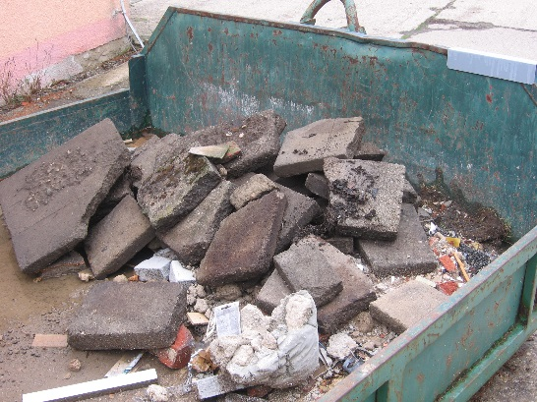
Do sběrných dvorů bude přijat pouze drobný inertní odpad vznikající stavební činností (při stavebních a demoličních pracích), tzn. stavební suť, zbytky stavebních hmot
a vytěžená zemina, které jsou v Katalogu odpadů označeny takto:
- 170 101 Beton
- 170 102 Cihla
- 170 103 Tašky a keramické výrobky
- 170 504 Zemina a kamení neuvedené pod číslem 17 05 03
- 170 904 Směsné stavební a demoliční odpady neuvedené
pod čísly 17 09 01, 17 09 02 a 17 09 03.

Do sběrného dvora nebudou přijaty: umělohmotné materiály, kovy, papír, nátěrové hmoty, izolační materiál, okenní rámy, ropné výrobky, azbest, eternit, sádrokarton a jiné tekuté hmoty.

NAD 100 kg/osoba/rok:
Stavební odpad vzniklý při stavební činnosti fyzických osob v množství, přesahujícím limit
100 kg/osoba/rok, může být na základě dohody s příspěvkovou organizací Správa města Sezimovo Ústí shromažďován:
- do určené sběrné nádoby na sběrném dvoře nebo do sběrné nádoby přistavěné na dohodnuté místo.

Přistavení, odvoz sběrné nádoby a předání stavebního odpadu k využití či odstranění bude provedeno na náklady fyzických osob, při jejichž činnosti stavební odpad vznikl. Tímto se nevylučuje možnost fyzických osob zajistit si odvoz stavebního odpadu a jeho využití či odstranění vlastními prostředky v souladu se zákonem o odpadech.

UHYNULÁ ZVÍŘATA
- odstraňuje veterinární ASANAČNÍ ÚSTAV, výjimečně je lze asanovat zakopáním zvířete na vlastním pozemku do hmotnosti 30 kg do hloubky min. 80 cm.

DOMÁCÍ SPALOVÁNÍ NEBEZPEČNÝCH ODPADŮ A PLASTICKÝCH HMOT
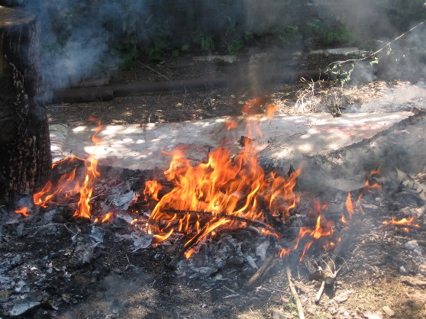
- spalování těchto odpadů a hmot doma je nepřípustné! Při jejich spalování za poměrně nízké teploty v domácích topeništích, na zahradách, apod. unikají do ovzduší nebezpečné látky, například karcinogenní dioxiny. Spalování zakazuje zákon na ochranu ovzduší.

Připomenutí několika důležitých ustanovení obecně závazné vyhlášky
- Je zakázáno ukládat do sběrných nádob, zařízení a sběrných míst určených systémem města jiné odpady, než na které jsou určeny a ukládat komunální odpad mimo ně. To znamená, že je zakázáno ukládat odpad např. vedle popelnic a kontejnerů (často vidíme pračky, televize a jiný objemnější odpad vedle kontejnerů nebo popelnic) – není totiž pravda, že tento odpad svozová firma automaticky uklízí - musí jej uklízet Správa města jako tzv. „černé skládky“. Rovněž to znamená zákaz ukládat odpad na stanoviště přepravníků mimo přepravník (ať už v době, kdy je přepravník přistaven nebo v době, kdy přepravník na stanovišti není), nebo ukládat odpad na jakékoliv jiné neurčené místo (na veřejné prostranství, do přírody, apod.).
- Ukládání odpadu do popelnic a kontejnerů je třeba provádět takovým způsobem, aby bylo možno tyto nádoby řádně uzavřít a při manipulaci s nimi nedocházelo k jeho vypadávání a znečišťování okolí.

Porušení uvedených ustanovení lze pokutovat podle příslušných právních předpisů.

PODNIKATELÉ A ODPADY
- každá právnická osoba, při jejíž činnosti vznikají odpady, nebo fyzická osoba oprávněná
k podnikání, při jejíž podnikatelské činnosti vznikají odpady, je povinna podle zákona
č. 154/2020 Sb., o odpadech, zajistit využití a odstraňování svých odpadů v souladu se zákonem. Podnikatelé, kteří produkují odpad komunální, mohou využít systému nakládání s komunálním odpadem města Sezimova Ústí pouze na základě písemné dohody s městem a v rozsahu v ní uvedeném. Dohodu vyřídíte na Správě města, Průmyslová 1095, Sezimovo Ústí (tel.: 381 200 432).

MÍSTNÍ POPLATEK
- místní poplatek za provoz systému shromažďování, sběru, přepravy, třídění, využívání a odstraňování komunálních odpadů platí
a) každá fyzická osoba přihlášená v obci ve výši 700 Kč za kalendářní rok,
b) fyzická osoba, která má ve vlastnictví stavbu určenou k individuální rekreaci, byt nebo rodinný dům, ve kterých není přihlášená žádná fyzická osoba, a to ve výši odpovídající poplatku za jednu fyzickou osobu; má-li ke stavbě určené k individuální rekreaci, bytu nebo rodinnému domu vlastnické právo více osob, jsou povinny platit poplatek společně a nerozdílně.
Poplatek je splatný jednorázově do 31. 5. kalendářního roku. Poplatník je povinen oznámit městskému úřadu (tel.: 381 201 129) skutečnosti, které mají vliv na vznik, změnu nebo zánik poplatkové povinnosti do 15 dnů ode dne, kdy nastaly (blíže obecně závazná vyhláška města Sezimova Ústí o místním poplatku za provozování obecního systému odpadového hospodářství).

INFORMACE A POMOC
- pokud nemáte možnost např. objemný odpad (skříň, televizi, postele, lino, koberec) dopravit na sběrný dvůr, můžete využít placené služby Správy města, která odvoz na sběrný dvůr zajistí. Cena dle ceníku, velikosti odpadu a vzdálenosti ve většině případů nepřesahuje 200,- Kč (tel.: 381 200 432),

- příručku Jak nakládat s odpadem naleznete na www.sezimovo-usti.cz, záložka Životní prostředí – Odpady,
- informace kam s odpadem, o obecně závazné vyhlášce č. 1/2022 o stanovení obecního systému odpadového hospodářství, získáte na odboru rozvoje, územního plánování, životního prostředí a dopravy MěÚ v Sezimově Ústí tel.: 381 201 143,

- informace týkající se výměny či přistavení nové nádoby na odpad nebo placení poplatku za provoz systému nakládání s komunálním odpadem na Městském úřadě v Sezimově Ústí tel.: 381 201 129,

- při zjištění nedostatků, týkajících se vývozu nádob, se prosím obraťte na Správu města
tel.: 381 200 432.
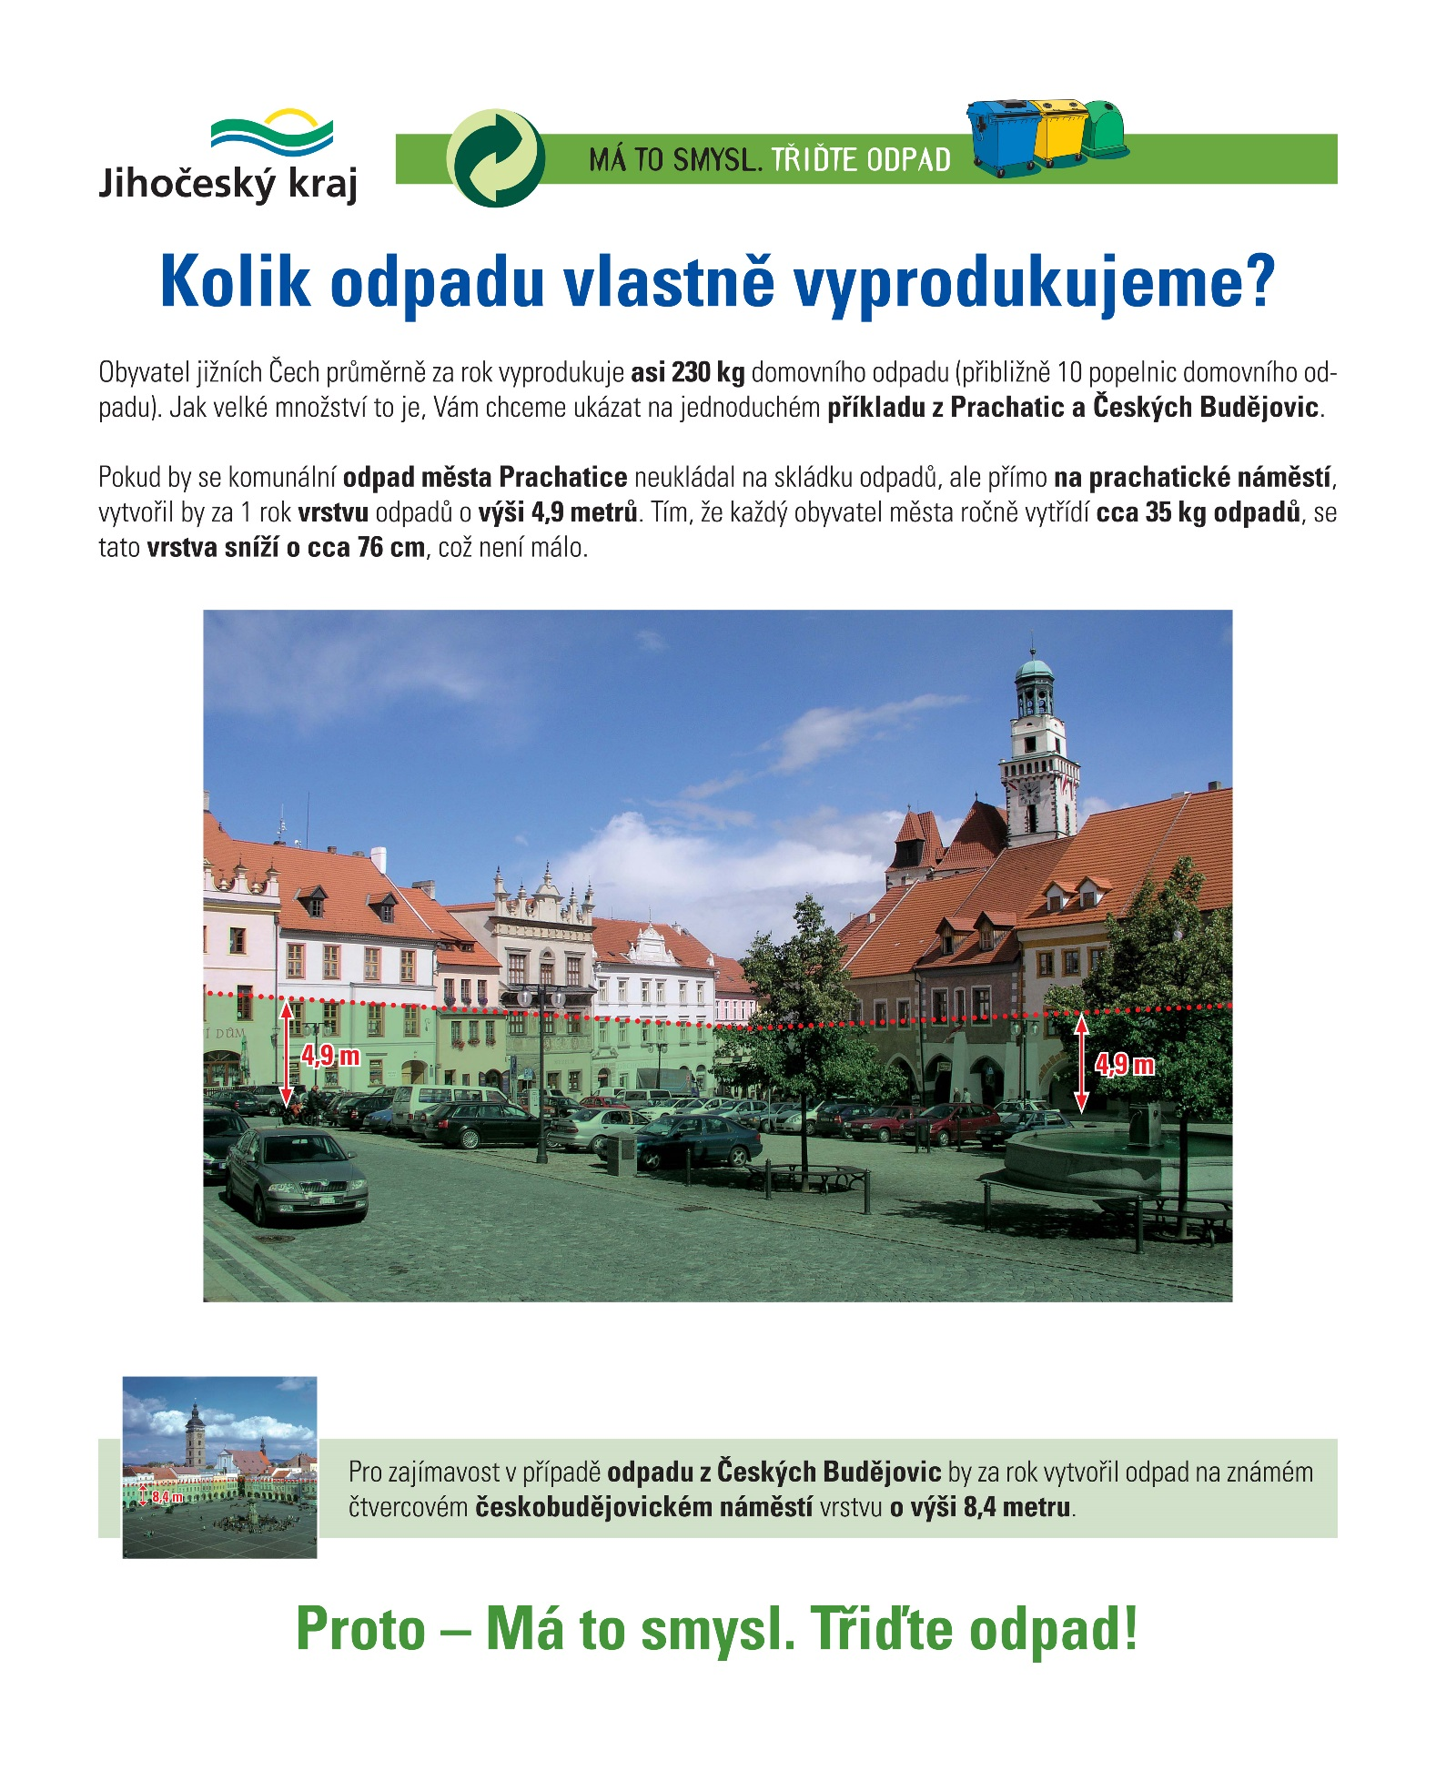
Aktualizováno 1. 5. 2025

∗ Tato léčiva je možno v souladu s platnou právní úpravou odkládat také do lékáren.

